登封市文化广电旅游体育局
2023年培训基层文化骨干情况汇报

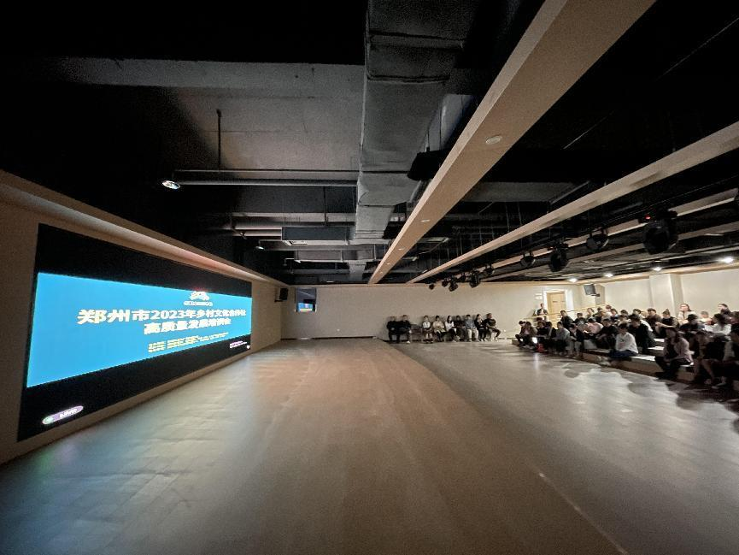

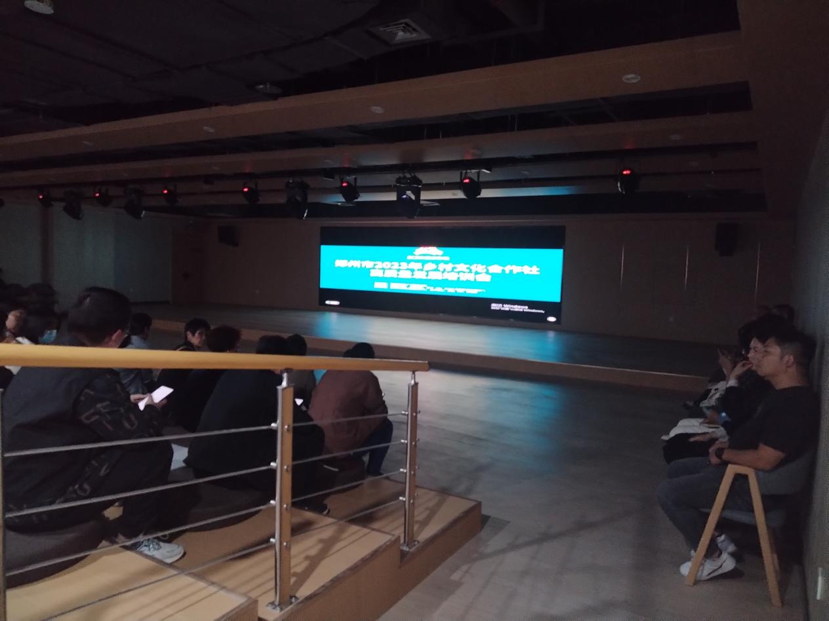

2023年10月31日，登封市文化广电旅游体育局组织登封市各乡镇（街道）文化合作社管理员（文化专干）、全市文化合作社社长共80人在登封市文化馆参加郑州市文广旅局举办的业务培训会。

